# TAREA 4: Diseña el prototipo de una web de búsqueda y compra de vuelos

**HOMEPAGE**

El homepage del sitio web tendría los siguientes elementos:

* En la cabecera un botón de login que permitiría a los usuarios autenticarse. Al hacer click en este botón nos llevaría a la web de login. También habría un botón “mi perfil” que llevaría al usuario registrado y aunteticado a su página de perfil.
* En el cuerpo de la página tendríamos los siguientes elementos:
  + Un formulario que permita al usuario elegir un origen, un destino, una fecha de ida, una fecha de vuelta y establecer la cantidad de pasajeros para realizar la búsqueda que necesite. Al hacer click en buscar llevaría al usuario a la web de búsqueda.
  + Debajo del formulario podría haber un banner con una oferta especial que, al hacer click en el banner le llevaría a la web de compra con las opciones preestablecedidas en esa oferta especial.
  + Por último, tendríamos una sección de recomendaciones de vuelos a diferentes destinos que, en el caso de los usuarios registrados, podría tener un algoritmo por detrás que elija los destinos basándose en los viajes realizados previamente. Al hacer click en esta sección, llevaría al usuario a la web de recomendaciones.
* Al final de la web tendríamos el pie de página con toda la información de la empresa como el contacto, la dirección, etc. así como secciones del estilo “atención al cliente”, “trabaja con nosotros”, etc.

**BÚSQUEDA Y SELECCIÓN DE VUELO**

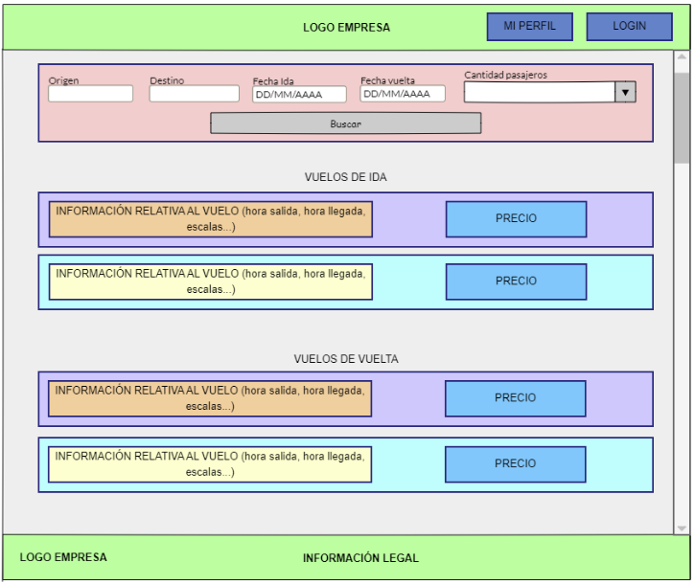

En la web de búsqueda y selección de vuelos tendríamos:

* En primer lugar, un banner para poder cambiar las opciones de búsqueda si el usuario decide que quiere cambiar los criterios de búsqueda.
* Debajo de esto tendríamos dos secciones, una para elegir el vuelo de ida y otra para elegir el vuelo de vuelta. Dentro de cada una de estas secciones tendríamos las diferentes opciones de vuelo con las condiciones preestablecidas por el usuario, en cada una de ellas se vería:
  + La información relativa al vuelo: En la que veríamos la hora de salida, la hora de llegada a destino, las escalas a realizar, etc.
  + También se visualizaría un primer precio (que se vería modificado en la web de compra una vez que el usuario decida las opciones de vuelo).

El usuario elegiría un vuelo de ida y uno de vuelta haciendo click en el precio y una vez elegidos ambos vuelos (pulsando en el botón “precio”) el usuario iría a la página de pago para completar el pago.

**WEB DE PAGO**

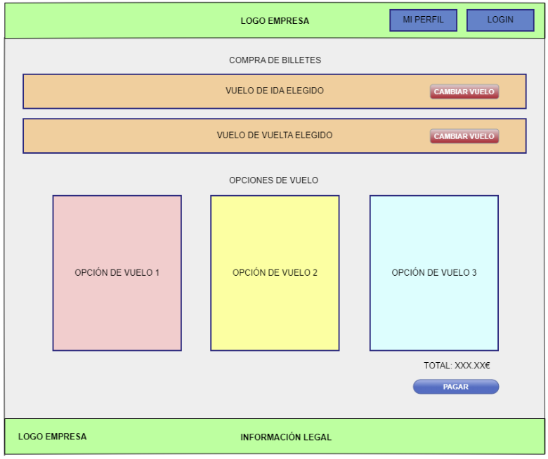

La siguiente web sería la web de pago donde el usuario elegiría las opciones de vuelo (turista, primera clase, etc.) cada una con sus características explicada en cada una de las secciones. Abajo a la derecha tendríamos el total a pagar por los vuelos y un botón de pago que redirigiría al usuario a la plataforma de pago correspondiente donde finalizaría la compra.

**WEB DE RECOMENDACIONES**

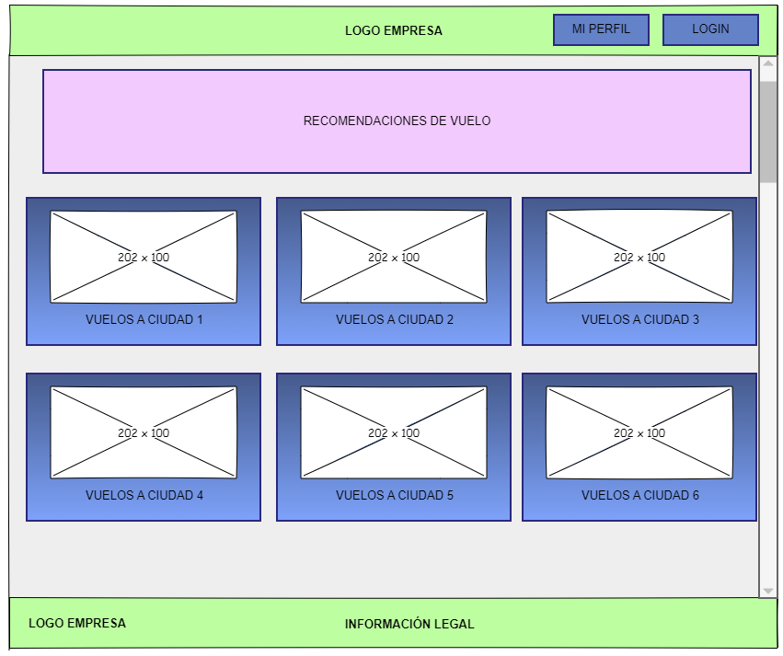

Como se explicó más arriba, en el homepage tendríamos una sección que nos llevaría a una web de recomendaciones de vuelo, estas recomendaciones se presentarían como subsecciones en el body del HTML y en cada uno veríamos una imagen típica de la ciudad y el mensaje “Vuelo a ciudad XXX”, haciendo click en estas secciones, llevaría al usuario a la web de búsqueda y selección de vuelo para decidir que viaje de ida y qué viaje de vuelta desea.

**WEB DE LOGIN**

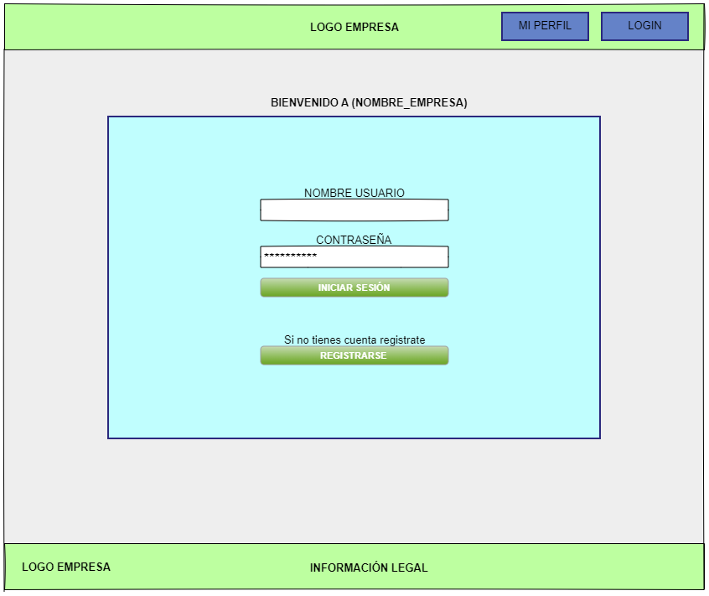

En el sitio web ideado la empresa podría tener algún sistema de registro que dé ventajas a sus usuarios, como por ejemplo un programa de puntos para descuento, un sistema de newsletter que mande a su correo electrónico alertas de vuelos baratos o de ofertas especiales para usuarios registrados, etc.

En la web de login lo que veríamos es en primer lugar un formulario con los cambios nombre de usuario y contraseña que sirviera para autenticarse en la web y, en el caso de que el usuario no esté registrado y quiera hacerlo podrá realizarlo haciendo uso del botón inferior que le llevará a la web de registro.

**WEB DE REGISTRO**

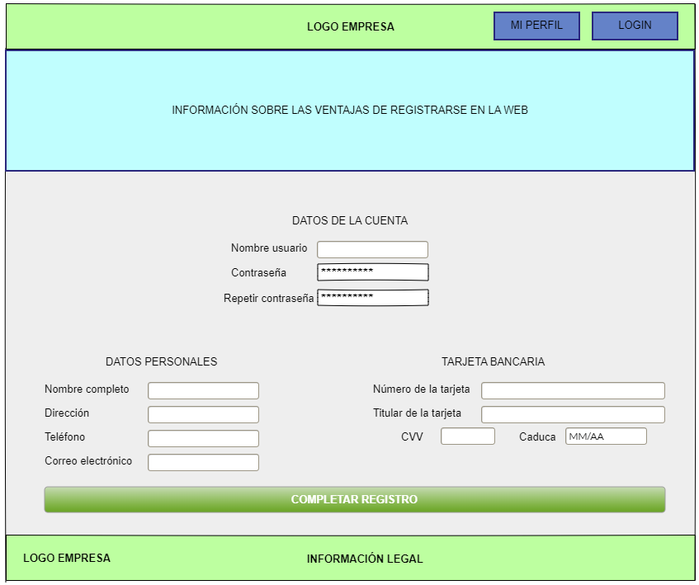

Por último, tendríamos la web de registro en el sitio web, en esta web lo primero que tendríamos es un banner donde la empresa informaría al usuario sobre las ventajas relativas a registrarse en el sitio web.

Esta web se basa en un formulario estándar donde el usuario decide los datos que servirán para autenticarse en su cuenta y, además, información de sus datos personales y de la tarjeta bancaria asociada (lo cual, por ejemplo, agilizaría el proceso de pago al realizar un pago directo a través de esa tarjeta sin necesidad de ingresarla cada vez que se realiza una compra a través de la web).

Una vez completados los datos se hace click en el botón inferior completando de esa manera el registro y devolviendo al usuario al homepage.

**WEB DE PERFIL**

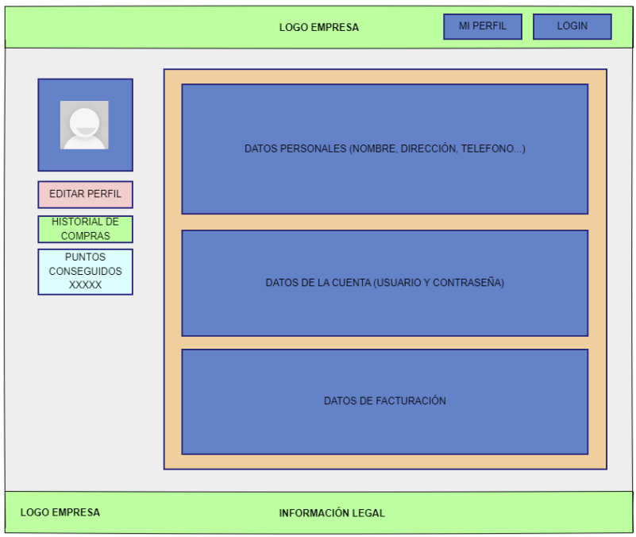

En la web de perfil el usuario podría ver su imagen de perfil y visualizar los datos introducidos en el registro, así mismo tendría la posibilidad de editar su perfil, consultar su historial de compras y visualizar los puntos que ha conseguido con las diferentes compras realizadas previamente.

**WEB DE HISTORIAL DE COMPRAS**

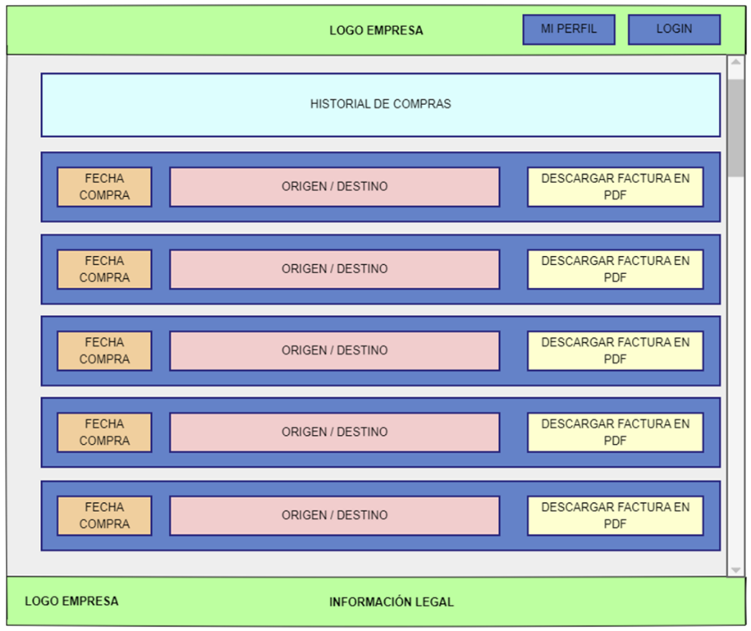

En la web de historial de compras el usuario podría ver la información relativa a las compras que ha realizado con anterioridad. El usuario en esta web podrá descargar la factura relativa a la compra.